动漫产品能力开放池
短信付费接口规范

修订记录
版本号 | 修订人 | 修订日期 | 修订描述
V0.1 | 翟磊 | 2013-1-8 | 初稿

目录
修订记录 2
目录 3
1 简介 4
1.1 目的 4
1.2 文档范围 4
1.3 预期的读者和阅读建议 4
1.4 参考文档 4
1.4.1 包含文档 4
1.4.2 相关文档 4
1.5 消息接口描述 4
1.5.1 协议说明 4
2 主要流程说明 4
3 复杂结构定义 5
Result 返回结果对象 5
NamedParameter 扩展参数对象 6
4 接口定义 6
4.1 短信付费接口 6
4.1.1 请求地址 6
4.1.2 消息头说明 6
4.1.3 接口描述 6
4.1.4 接口内容 6

简介

目的
本文档描述能力开放平台接入子系统对外提供的接口。

文档范围
短信付费接口规范定义。

预期的读者和阅读建议
本文档的读者必须对福建动漫基地产品能力开放池产品需求及整体架构有所了解。本文档的预期读者包括但不限于：产品经理、项目经理、部署人员、维护人员、设计人员、开发人员和测试人员，也可供客户、第三方产品的相关人员阅读。

参考文档

包含文档
N/A

相关文档
N/.A

消息接口描述

协议说明
接口通讯协议支持SOAP的通讯协议。消息内容以SOAP的方式进行相互之间的通信；

主要流程说明
注：请放大观看。
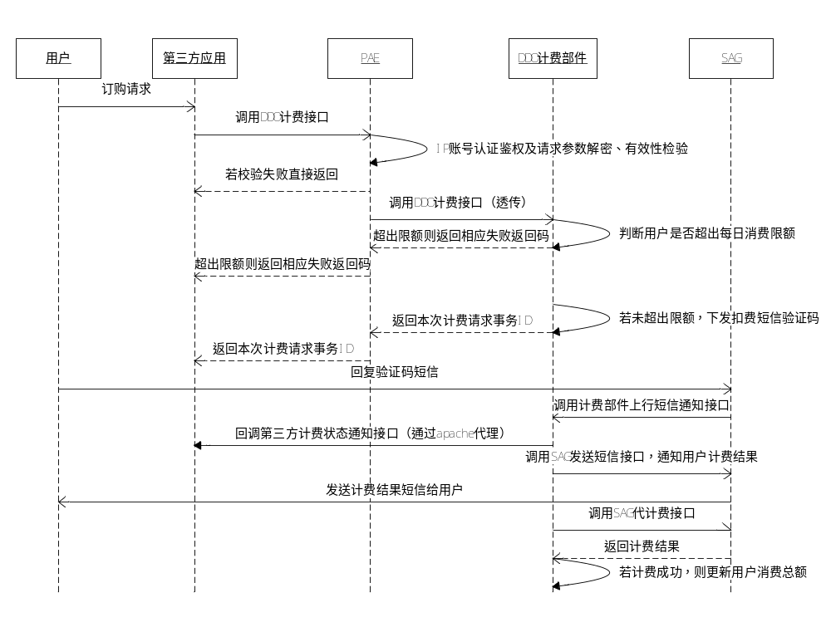

复杂结构定义

Result 返回结果对象
索引 | 参数名称 | 可选 | 类型 | 长度 (Byte) | 描述信息
1 | resultCode | M | String | 6 | 返回码，固定为6位数字，详细定义参见返回码定义。
2 | resultMessage | O | String | 512 | 返回码对应描述
3 | extensionInfo | O | NamedParameter[ ] |  | 扩展信息，暂无扩展信息

NamedParameter 扩展参数对象
索引 | 参数名称 | 可选 | 类型 | 长度 (Byte) | 描述信息
1 | key | M | String | 1024 | 参数名
2 | value | M | String | 1024 | 参数值

接口定义

短信付费接口

请求地址
http://ip:port/pae/soap/服务名/接口名称
例如：http://218.207.208.30:8080/pae/soap/ExtendedServices
http://112.5.196.27:8086/pae/soap/ExtendedServices

消息头说明
索引 | 参数名称 | 可选 | 类型 | 长度 (Byte) | 描述信息
1 | version | M | String | 5 | 协议版本号，目前统一为1.0
2 | sourceDeviceCode | M | String | 21 | 接入账号,统一由PAE配置，一个账号对应一种门户类型或者平台
3 | authenticatorSource | M | String | 256 | 认证码，使用SHA256算法对（sourceDeviceCode + sharedSecret + timeStamp）加密。  其中sharedSecret由PAE统一分配
4 | timeStamp | M | String | 14 | 时间戳，格式为YYYYMMDDHHMMSS，取本地时间

接口描述
合作的第三方业务应用通过该接口给基地平台发代计费请求，基地给用户发短信验证码确认，用户回复验证码，平台给用户计费，最后平台异步通知第三方计费成功或计费失败。
接口方向为：第三方客户端-动漫平台

接口内容
- 请求消息描述, DdoChargeReq属性如下
索引 | 参数名称 | 可选 | 类型 | 长度 (Byte) | 描述信息
1 | msisdn | M | String | 21 | 用户手机号码  (以PAE分配的密钥进行AES加密，密钥为16位定长，不足则后面以0补足)
2 | serviceId | M | String | 12 | 计费业务ID  (以PAE分配的密钥进行AES加密，密钥为16位定长，不足则后面以0补足)
3 | spId | M | String | 21 | 计费SPID  (以PAE分配的密钥进行AES加密，密钥为16位定长，不足则后面以0补足)
4 | channelId | O | String | 8 | 渠道编码
5 | asyncNotifyURL | O | String | 512 | 第三方业务开放的ddo计费状态报告接口，用于异步接收计费结果
6 | extensionInfo | O | NamedParameter[] |  | 扩展信息

请求消息示例：
<soapenv:Envelope xmlns:xsi="http://www.w3.org/2001/XMLSchema-instance" xmlns:xsd="http://www.w3.org/2001/XMLSchema" xmlns:soapenv="http://schemas.xmlsoap.org/soap/envelope/" xmlns:ext="http://extendedservices.service.pae.sdp.huawei.com" xmlns:soapenc="http://schemas.xmlsoap.org/soap/encoding/">
<soapenv:Header>
<sourceDeviceCode>pbs</sourceDeviceCode>
<timeStamp>30001010101010</timeStamp>
<authenticatorSource>3c44f8a37088f61513930dac687576649a7b38bb4ca20317ea999ba20efc1d29</authenticatorSource>
<version>1.0</version>
</soapenv:Header>
<soapenv:Body>
<ext:ddoCharge soapenv:encodingStyle="http://schemas.xmlsoap.org/soap/encoding/">
<in0 xsi:type="req:DdoChargeReq" xmlns:req="http://request.extendedservices.service.pae.sdp.huawei.com">
<extensionInfo xsi:type="ext:ArrayOf_tns2_NamedParameter" soapenc:arrayType="sch:NamedParameter[]" xmlns:sch="http://schema.service.pae.sdp.huawei.com"/>
<asyncNotifyURL xsi:type="xsd:string">http%3A%2F%2F192.168.99.61%3A8888%2FHrmsServices</asyncNotifyURL>
<channelId xsi:type="xsd:string">99112233</channelId>
<msisdn xsi:type="xsd:string">d038e4ff16fb8816a36437797ee25e27</msisdn>
<serviceId xsi:type="xsd:string">892f138b9ab4acbb512cc8d30daccd80</serviceId>
<spId xsi:type="xsd:string">c74b495e7f8b1e0cce6f93cab33b3711</spId>
</in0>
</ext:ddoCharge>
</soapenv:Body>
</soapenv:Envelope>

响应消息描述, DdoChargeRsp属性如下：
索引 | 参数名称 | 可选 | 类型 | 长度 (Byte) | 描述信息
1 | result | M | Result | 10 | 返回消息编码.
2 | transationId | O | String | 18 | 事务ID
3 | extensionInfo | O | NamedParameter[] |  | 扩展信息

响应消息示例：
<soapenv:Envelope xmlns:soapenv="http://schemas.xmlsoap.org/soap/envelope/" xmlns:xsd="http://www.w3.org/2001/XMLSchema" xmlns:xsi="http://www.w3.org/2001/XMLSchema-instance">
<soapenv:Body>
<ns1:ddoChargeResponse soapenv:encodingStyle="http://schemas.xmlsoap.org/soap/encoding/" xmlns:ns1="http://extendedservices.service.pae.sdp.huawei.com">
<DdoChargeReturn href="#id0"/>
</ns1:ddoChargeResponse>
<multiRef id="id0" soapenc:root="0" soapenv:encodingStyle="http://schemas.xmlsoap.org/soap/encoding/" xsi:type="ns2:DdoChargeRsp" xmlns:soapenc="http://schemas.xmlsoap.org/soap/encoding/" xmlns:ns2="http://response.extendedservices.service.pae.sdp.huawei.com">
<extensionInfo xsi:type="ns3:ArrayOf_tns2_NamedParameter" xsi:nil="true" xmlns:ns3="http://extendedservices.service.pae.sdp.huawei.com"/>
<result href="#id1"/>
<transationId xsi:type="soapenc:string">20140108084746803378</transationId>
</multiRef>
<multiRef id="id1" soapenc:root="0" soapenv:encodingStyle="http://schemas.xmlsoap.org/soap/encoding/" xsi:type="ns4:Result" xmlns:ns4="http://schema.service.pae.sdp.huawei.com" xmlns:soapenc="http://schemas.xmlsoap.org/soap/encoding/">
<extensionInfo xsi:type="ns5:ArrayOf_tns2_NamedParameter" xsi:nil="true" xmlns:ns5="http://extendedservices.service.pae.sdp.huawei.com"/>
<resultCode xsi:type="soapenc:string">00000000</resultCode>
<resultMessage xsi:type="soapenc:string">success</resultMessage>
</multiRef>
</soapenv:Body>
</soapenv:Envelope>

返回码描述：
返回码 | 是否抛  出异常 | 返回码说明
00000000 | 否 | 成功
00530001 | 否 | 版本不匹配
00530002 | 否 | 未授权的接口调用
00530003 | 否 | 认证码错误
00530004 | 否 | Timestamp时间戳已经过期
00530005 | 否 | 非法的连接源IP地址
00530006 | 否 | 接入账号已经失效
00530007 | 否 | 该接口的业务请求已超SLA请求速率上限
00530008 | 否 | 该账号对该接口的业务请求已超SLA请求速率上限
00530009 | 否 | 该账号的业务请求已超SLA请求速率上限
00530010 | 否 | 该接口的业务请求已超每日调用最大次数
00530011 | 否 | 该账号的业务请求已超每日调用最大次数
00530012 | 否 | 请求消息格式错误
00530054 | 否 | 无效产品标识
00539999 | 否 | 系统内部错误
00530046 | 否 | 渠道号非法
00530080 | 否 | 用户已超出每日消费限额

代码参考
根据wsdl生成客户端代码
// 调用soap接口参考代码：
try
{
// 获取服务的URL
java.net.URL soapURL = new java.net.URL("http://218.207.208.30:8080 /pae/soap/ExtendedServices");

// 获取soap服务
ExtendedServicesStub extendedService= new ExtendedServicesStubServiceLocator ().getExtendedServices(soapURL);
}
catch (Exception e)
{
。。。。。
}

// 。。。。。

// 根据接口文档中的参数含义，设置PAE请求参数
DdoChargeReq req = new DdoChargeReq();
req.set。。。。。。

// 调用PAE接口
DdoChargeRsp rsp = extendedService.ddoCharge (req));
————————————————————————————————————————

//设置soap消息头，在生成的ExtendedServicesSoapBindingStub类中
在调用接口的部分，重写setRequestHeaders(_call)方法，将消息头部分的参数设置进去
public void setRequestHeaders(org.apache.axis.client.Call _call)
{
org.apache.axis.message.SOAPHeaderElement header = new org.apache.axis.message.SOAPHeaderElement("","");

try
{
// 版本号
header.addChildElement("version").setValue(。。。。);
// 接入账号,统一由PAE配置，一个账号对应一种门户类型或者平台
header.addChildElement("sourceDeviceCode").setValue(。。。。);
// 认证码
header.addChildElement("authenticatorSource").setValue(。。。。);
// 时间戳
header.addChildElement("timeStamp").setValue(。。。。);
} catch (javax.xml.soap.SOAPException e)
{
}
_call.addHeader(header);
}

短信付费状态通知接口（由接入方开放）

请求地址
短信付费接口请求中的状态报告URL：asyncNotifyURL

消息头说明
索引 | 参数名称 | 可选 | 类型 | 长度 (Byte) | 描述信息
1 | version | M | String | 5 | 协议版本号，目前统一为1.0
2 | timeStamp | M | String | 14 | 时间戳，格式为YYYYMMDDHHMMSS，取本地时间

接口描述
短信付费状态通知接口，由第三方计费合作业务开放，动漫平台进行短信付费状态通知时回调该接口。
接口方向为： 动漫平台第三方客户端-

接口内容
- 请求消息描述, DdoChargeResultNotifyReq属性如下
索引 | 参数名称 | 可选 | 类型 | 长度 (Byte) | 描述信息
1 | transationId | M | String | 18 | 计费事务ID
2 | chargeResult | M | Result | 10 | 返回消息编码.
3 | extensionInfo | O | NamedParameter[] |  | 扩展信息

响应消息描述, DdoChargeResultNotifyRsp属性如下：
索引 | 参数名称 | 可选 | 类型 | 长度 (Byte) | 描述信息
1 | result | M | Result | 10 | 返回消息编码.
2 | extensionInfo | O | NamedParameter[] |  | 扩展信息

返回码描述：
返回码 | 是否抛  出异常 | 返回码说明
00000000 | 否 | 成功
00530001 | 否 | 版本不匹配
00530002 | 否 | 未授权的接口调用
00530004 | 否 | Timestamp时间戳已经过期
00530005 | 否 | 非法的连接源IP地址
00530012 | 否 | 请求消息格式错误
00539999 | 否 | 系统内部错误

代码参考

